主要确保：
- 防火墙开放端口3306
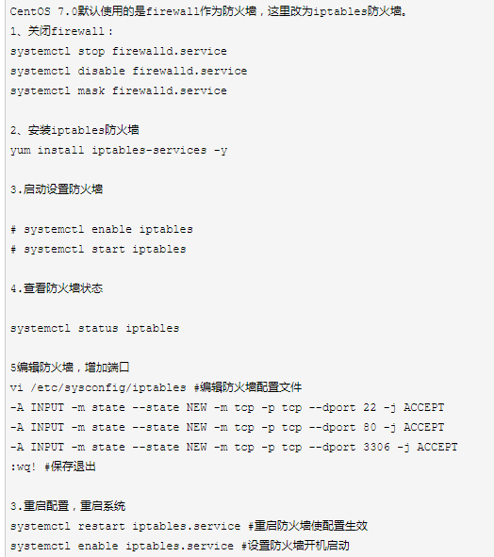
- root host 问题
- 阿里云 服务器 安全组配置 3306端口

